TỐI ƯU HÓA VIỆC ĐÀO TẠO SONG HÀNH GIỮA TRƯỜNG CAO ĐẲNG NGHỀ VÀ DOANH NGHIỆP TRONG THỜI ĐẠI 4.0
OPTIMIZING PARALLEL TRANING BETWEEN VOCATIONAL COLLEGES IN ENTERPRISES IN THE 4.0 ERA
Keywords: |  | TÓM TẮT:
Vacational colleges, fourth industrial revolution bussiness, graduate, đào tạo song hành, chương trình đào tạo, trường trung học dạy nghề, thế giới doanh nghiệp, hợp tác doanh nghiệp. |  | Trong thời đại cách mạng công nghiệp 4.0, để doanh nghiệp và các trường dạy nghề có được “tiếng nói chung” một cách toàn diện vẫn còn một số khó khăn, vì mỗi bên vẫn còn tồn tại vài tiêu chí “lệch pha nhau”, do đó có thể dẫn đến sự chưa thống nhất về đào tạo và tuyển dụng. Điều này, dẫn đến tâm lý vẫn chưa thật an tâm của phụ huynh khi cho con cái của họ vào học các trường dạy nghề, đặc biệt là các học sinh mới tốt nghiệp trung học cơ sở. Một giải pháp tối ưu hóa việc đào tạo song hành giữa trường cao đẳng nghề và doanh nghiệp sẽ khắc phục được các vấn đề nêu trên.  ABSTRACT: In the era of the Fourth Industrial Revolution, achieving a comprehensive "common ground" between businesses and vocational schools still faces several challenges. Each side maintains certain criteria that are "out of sync" with one another, which can lead to a lack of consensus regarding training and recruitment. This situation results in parents feeling uncertain about enrolling their children in vocational schools, particularly those who have just graduated from middle school. An optimized solution for parallel training between vocational colleges and businesses will address these issues.

1. Mở đầu
Cách mạng công nghiệp 4.0 đang diễn ra mạnh mẽ, sự phát triển của công nghệ thông tin và trí tuệ nhân tạo đang tạo ra một thách thức và cơ hội cho việc đào tạo nghề. Trong lĩnh vực đào tạo nghề có thể được phân chia thành hai loại hình đào tạo, đầu tiên là đào tạo nghề truyền thống, loại hình này thường tập trung vào việc truyền đạt kiến thức cơ bản và kỹ năng thực hành phù hợp với nhu cầu của từng ngành nghề cụ thể, loại hình thứ hai là đào tạo nghề trong thời đại cách mạng công nghiệp 4.0, loại hình này đang được các trường dạy nghề áp dụng mạnh mẽ để có thể cung ứng sản phẩm sau đào tạo cho thị trường lao động một cách tốt nhất.
Loại hình đào tạo nghề thời đại cách mạng công nghiệp 4.0 có một số đặc điểm đổi mới đáng kể so với dạy nghề truyền thống như:
- Tích hợp công nghệ, kỹ thuật số và quản lý dữ liệu, ví dụ như các phần mềm mô phỏng giúp cho việc dạy và học được trực quan tối đa, người học nhanh tiếp cận vấn đề và giải quyết vấn đề.
- Kỹ năng mềm và sáng tạo, ngoài việc tiếp cận chuyên môn, sinh viên được phát triển các kỹ năng giao tiếp, làm việc nhóm, sử dụng mạng xã hội, giải quyết vấn đề một cách sáng tạo, vận dụng kiến thức tập thể, điều này giúp sinh viên linh hoạt, sẳn sàng thích nghi với môi trường làm việc đa dạng.
- Học hỏi liên tục và tự phát triển, giống như sản phẩm trí tuệ nhân tạo, sau khi được huấn luyện nó có thể tự suy nghĩ và đưa ra hành động phù hợp nhất và tự nó hoàn thiện bản thân nó, việc đào tạo cho sinh viên ngày nay cũng vậy, sinh viên được nêu vấn đề ngay tại lớp, sau đó được hướng dẫn tự học, tự nghiên cứu để phát triển các kỹ năng của mình thông qua các khóa học trực tuyến, thực hiện các dự án trong môn học đồ án.
- Chương trình đào tạo các ngành nghề của trường thường được tham vấn, góp ý từ các doanh nghiệp, tạo nên các mối liên hệ chặt chẽ giữa trường và doanh nghiệp, điều này giúp sinh viên có thể tiếp cận với công nghệ tiên tiến bên ngoài doanh nghiệp khi còn đang trong quá trình học tập tại trường.
Tuy nhiên, một thực tế vẫn còn đang tồn tại thực trạng là các doanh nghiệp và các trường dạy nghề vẫn đang loay hoay tìm “tiếng nói chung”, mỗi bên có những tiêu chí, tiêu chuẩn riêng, doanh nghiệp thì cần nhân sự có tay nghề đáp ứng ngay cho công ty của họ, các trường dạy nghề thì chỉ xây dựng các chương trình đào tạo cho các khóa học cố định theo thông tư hướng dẫn hiện hành, theo khả năng thế mạnh đã có sẵn, do đó tình trạng các trường dạy nghề cung ứng một lượng lớn nguồn lao động có tay nghề hàng năm, nhưng doanh nghiệp vẫn đang tìm kiếm nguồn lao động phù hợp cho công ty của họ. Điều này, dẫn đến việc các phụ huynh không hoàn toàn tin tưởng vào việc đào tạo nghề và giải quyết việc làm ngay sau khi ra trường của con em họ, đặc biệt là các em học sinh vừa tốt nghiệp trung học cơ sở muốn học nghề để đi làm việc sớm nhằm tự nuôi bản thân và giúp đỡ gia đình. Để giải quyết vấn đề này, chúng tôi đề xuất giải pháp: “TỐI ƯU HÓA VIỆC ĐÀO TẠO SONG HÀNH GIỮA TRƯỜNG CAO ĐẲNG NGHỀ VÀ DOANH NGHIỆP TRONG THỜI ĐẠI 4.0”, nhằm góp phần giải quyết tình trạng còn tồn tại nêu trên.
2. Kết quả nghiên cứu
Trong quá trình đào tạo hiện nay, việc có được “tiếng nói chung” giữa trường học và doanh nghiệp hay gọi là hợp tác với doanh nghiệp là bước quan trọng bậc nhất, cần ưu tiên nghiên cứu, điều này cũng nói lên rằng, sản phẩm sau đào tạo phải được các doanh nghiệp đón nhận, đáp ứng được nhu cầu thị trường lao động hiện tại, tạo niềm tin cho sinh viên, phụ huynh, giúp nhà trường hãnh diện và là nơi đào tạo có uy tín, đủ sức phát triển trong môi trường cạnh tranh của xã hội. Dưới đây, chúng tôi trình bày một số kết quả đã nghiên cứu:
2.1. Thứ nhất, xây dựng chương trình đào tạo tùy chỉnh hay gọi là đào tạo theo yêu cầu, nghĩa là thiết kế và phát triển chương trình đào tạo ngay từ ban đầu sao cho đáp ứng với nhu cầu cụ thể của các doanh nghiệp, tập đoàn, để thực hiện được điều này, trường phải có mối liên hệ với doanh nghiệp, tập đoàn, và tổ chức xây dựng chương trình đào tạo theo nhu cầu của doanh nghiệp, tập đoàn để thực hiện đào tạo hàng năm. Những nội dung nào mà trường không thể tổ chức đào tạo được, do thiếu trang thiết bị, vật tư chuyên dụng, thì xây dựng các mô đun thực tập doanh nghiệp và tổ chức cho các sinh viên học tập trực tiếp tại xưởng thực hành của Công ty. Hình 1, thể hiện Lễ ký kết hợp tác song hành với Công ty TNHH Đạt Vĩnh Tiến.

Hình 1: Ký kết đào tạo song hành giữa Trường Cao đẳng Lý Tự Trọng và Công ty TNHH Đạt Vĩnh Tiến
Với cách tiếp cận chương trình đào tạo tùy chỉnh nêu trên, tạo động lực thúc đẩy sinh viên học tập, nghiên cứu, vì sau khi học xong, sinh viên sẽ trực tiếp làm việc tại đây. Do đó, tất cả các ngành đào tạo của trường phải có mối liên hệ với nhiều doanh nghiệp để tạo điều kiện cho sinh viên học tập, thực hành gắn liền với thực tiễn. Việc tiếp theo sau khi đào tạo là kiểm tra đánh giá khả năng đáp ứng của sinh viên sau khi làm việc tại doanh nghiệp, từ đó trường và doanh nghiệp tổ chức hiệu chỉnh chương trình đào tạo sao cho tối ưu nhất, để trường và doanh nghiệp luôn đạt được mục tiêu đề ra là doanh nghiệp có nguồn lao động mong muốn, trường giải quyết được việc làm cho sinh viên.
Theo kết quả nghiên cứu của tác giả Sherri Torjman. (June/1999),
“Giải quyết cho người lao động thất nghiệp tham gia lại thị trường lao động bằng cách sử dụng chương trình đào tạo theo yêu cầu, hay chương trình đào tạo tùy chỉnh”, tuy nó chưa đạt được số lượng đào tạo như mong muốn, nhưng đã giải quyết được tình trạng thất nghiệp tại Canada.[1, tr2, hàng 2 ]
Ngoài ra, việc tổ chức đào tạo theo yêu cầu đã được đề cập và quan tâm của nhiều nước, theo tổ chức Rand. (năm 2019),
“…Để cải thiện kết quả đào tạo cho người lao động và người sử dụng lao động, bao gồm cả chương trình đào tạo theo nhu cầu (lĩnh vực đào tạo và lựa chọn chương trình học dựa trên thông tin từ nhu cầu lao động địa phương, từ các đối tác trong ngành công nghiệp)”. [2, tr 2, hàng 8]. “…Chương trình đào tạo theo yêu cầu và sự kết nối với nhà tuyển dụng nhằm mục đích cải thiện khả năng có công việc phù hợp sau khi đào tạo” [2, tr 2, hàng 28].
Theo các tác giả Suryaman, Achmad Zaki, Suharyanto, Suhadi Winoto. (năm 2023),
“…Sinh viên tốt nghiệp trung học nghề chưa có khả năng như kỳ vọng của ngành công nghiệp. Sinh viên tốt nghiệp trung học nghề chưa sẵn sàng làm việc mà chỉ được chuẩn bị để được đào tạo cho công việc. Sinh viên tốt nghiệp trung học nghề cần thêm 150–200 giờ đào tạo trước khi thực sự sẵn sàng làm việc. Chất lượng thấp của chương trình giảng dạy cho thấy năng lực thấp của sinh viên tốt nghiệp trung học nghề. Chương trình giảng dạy được xây dựng không bao gồm những công việc cần thiết bên ngoài” [6, trang 1, hàng 6_Introduction]
“…Kết quả nghiên cứu cho thấy các trường trung học nghề không thể tạo ra các sinh viên tốt nghiệp có tính cạnh tranh cao mà không có sự hỗ trợ của các trung tâm đào tạo nghề và các ngành công nghiệp lớn. Việc chia sẻ nguồn lực dưới dạng phòng thí nghiệm, xưởng, thực tập, và nguồn nhân lực nên được thực hiện giữa các trường trung học nghề, các trung tâm đào tạo nghề, và ngành công nghiệp” [6, trang 1, hàng 8_Asbtract]
Tóm lại, để sinh viên tốt nghiệp ra trường, đáp ứng ngay cho thị trường lao động, theo các nghiên cứu trên, thì giữa Trường trung học nghề (Vacational High School) và Trung tâm đào tạo nghề (Vacational Traning Center) phải có sự liên kết hỗ trợ nhau, áp dụng vào các trường cao đẳng đào tạo nghề ở nước ta, thiết nghĩ chương trình đào tạo trung cấp, cao đẳng phải tùy chỉnh sau cho vừa đảm bảo lý thuyết, thực hành chuyên môn và có một vài mô đun được xây dựng đáp ứng được các tiêu chí tuyển dụng của thế giới doanh nghiệp. Hoặc song song với quá trình đào tạo trung cấp, cao đẳng, nhà trường phải liên kết với doanh nghiệp để xây dựng các chương trình đào tạo ngắn hạn chất lượng cao đáp ứng được sự kỳ vọng của thế giới doanh nghiệp, từ đó liên kết giữa nhu cầu doanh nghiệp và thực hiện chiêu sinh đào tạo ngắn hạn giải quyết việc làm ngay cho sinh viên theo học, đối tượng chiêu sinh của Trường lúc này rất đa dạng, từ nguồn lao động đã bỏ học đi làm lao động phổ thông giờ bắt buộc phải học tập để tồn tại trong thời đại mới, cho đến các sinh viên tốt nghiệp cao đẳng, đại học cần một kỹ năng trong một lĩnh vực nghề nào đó để chống thất nghiệp. Vậy, có thể nói xây dựng chương trình đào tạo tùy chỉnh theo yêu cầu sẽ giải quyết được tình trạng việc làm đầu ra của sinh viên, là nơi cung cấp lực lượng lao động tin cậy cho doanh nghiệp, đặc biệt về lâu dài tạo hiệu ứng tốt trong xã hội và từ đó cải thiện vấn đề tuyển sinh hiện nay của trường.
2.2. Thứ hai, tăng cường hợp tác giao lưu, để trường có cơ hội hợp tác được với doanh nghiệp thì phải thường xuyên tổ chức các hoạt động giao lưu, sự kiện hội thảo khoa học giữa trường và các doanh nghiệp để tạo cơ hội gặp gỡ, trao đổi ý kiến, điều này giúp đôi bên hiểu rõ hơn về khía cạnh cụ thể của ngành nghề của doanh nghiệp và nội dung đào tạo của trường. Hình 2, thể hiện hội thảo khoa học cấp Khoa hàng năm.
Theo nghiên cứu của 2 tác giả Elis Nur Unsudah1* , Agus Hery Supadmi Irianti, với tiêu đề, Cải tiến nguồn lực con người thông qua sự hợp tác giữa trường và doanh nghiệp để đối diện với thời đại công nghiệp 4.0, tác giả đề cập,
“…Sinh viên tốt ngiệp các trường trung cấp nghề là người tiếp xúc trực tiếp với thế giới công nghiệp, do đó phát triển giáo dục nghề nghiệp hay phát triển các trường dạy nghề là một trong những nổ lực quan trọng nhằm chuẩn bị nguồn nhân lực có chất lượng. Các chương trình liên kết và hợp tác có thể được áp dụng vào giáo dục nghề nghiệp bao gồm các chương trình hợp tác với các doanh nghiệp và các nền công nghiệp, phát triển các lớp học công nghiệp, tăng cường chương trình thực tập cho giảng viên. Với chương trình liên kết và hợp tác, các trường có thể tìm ra những năng lực nào mà doanh nghiệp cần nhất, và những năng lực nào mà lực lượng lao động cần nhất”. [3, trang 281, hàng 1_Abstarct]

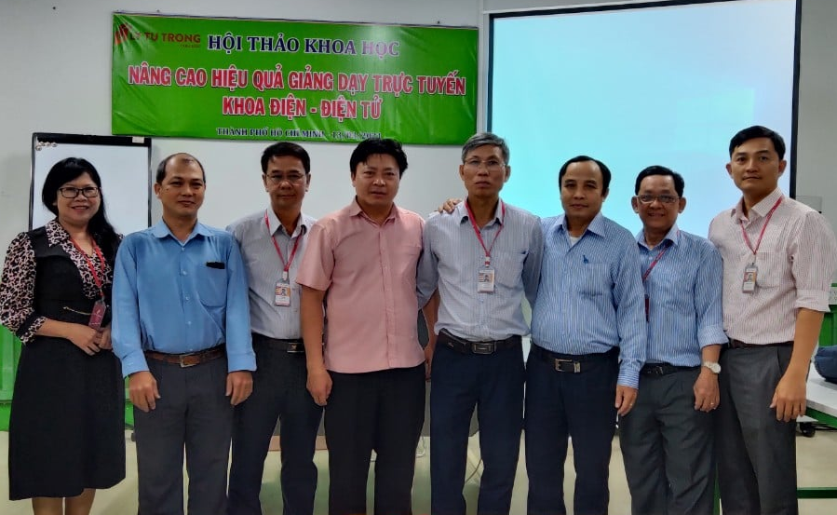
Hình 2: Hội thảo cấp Khoa hàng năm.
Theo các tác giả, Siti Ubaidah, Sutaryat Trisnamansyah, Husen Saeful Insan, Naungan Harahap,
“…Việc quản lý mối quan hệ hợp tác giữa trường dạy nghề với thế giới doanh nghiệp và công nghiệp chưa hoạt động một cách tối ưu trong quá trình triển khai, dẫn đến nhiều chương trình hợp tác không thực hiện đúng cách. Nếu không có các giải pháp, có thể dẫn đến nguy cơ ngừng hoạt động, các tác giả nhấn mạnh mục đích của bài viết, khi trường nghề hợp tác với doanh nghiệp, phải xác định được kế hoạch chi tiết, tổ chức triển khai, thực hiện, đánh giá vấn đề, các giải pháp hợp tác với nhau”.[4, trang 58, hàng 1_Abstract]
“…Việc tổ chức các hoạt động liên kết và hợp tác giữa trường trung học nghề và thế giới doanh nghiệp và công nghiệp được thực hiện bằng cách thành lập một nhóm phụ trách mối quan hệ với thế giới công nghiệp và có chức năng nhiệm vụ của chính mình. Điều này làm cho việc quản lý một cách chuyên nghiệp và tránh các vị trí kiêm nhiệm trong công việc” [4, trang 62, hàng 31]
Từ các nghiên cứu trên cho thấy, để đào tạo và giải quyết việc làm cho sinh viên thì không thể tách rời với các doanh nghiệp, và các trường dạy nghề cần tăng cường hợp tác, giao lưu với các doanh nghiệp nhiều hơn nữa bằng cách tạo nhiều sự kiện, thành lập bộ phận chuyên trách hoạt động có hiệu quả thật sự, ngoài ra trường cũng cần khuyến khích các phòng, khoa chức năng tăng cường hợp tác doanh nghiệp để công tác đào tạo ngày càng phát triển, vững mạnh.
2.3. Thứ ba, đào tạo phát triển giảng viên, để sản phẩm sau đào tạo cung ứng tốt cho thị trường lao động, đáp ứng được nhu cầu doanh nghiệp thì trình độ giảng viên phải được chú ý và thường xuyên được nâng cao trình độ, huấn luyện chuyên môn nghiệp vụ để theo kịp xu hướng phát triển ngày nay. Hình 3, thể hiện buổi huấn luyện nhà thông minh với công nghệ điều khiển chuẩn KNX.
Theo các tác giả Suryaman, Achmad Zaki, Suharyanto, Suhadi Winoto,
“…Các giáo viên không có nền tảng công nghiệp cũng chưa bao giờ thực tập trong thế giới công nghiệp. Kết quả là, họ giảng dạy theo lý thuyết nhiều hơn là dựa trên kinh nghiệm thực tế trong thế giới doanh nghiệp. Vì vậy, sinh viên tốt nghiệp trung học nghề không có các phẩm chất mong đợi của các doanh nghiệp”. [6, trang 2, hàng 12_Introduction]
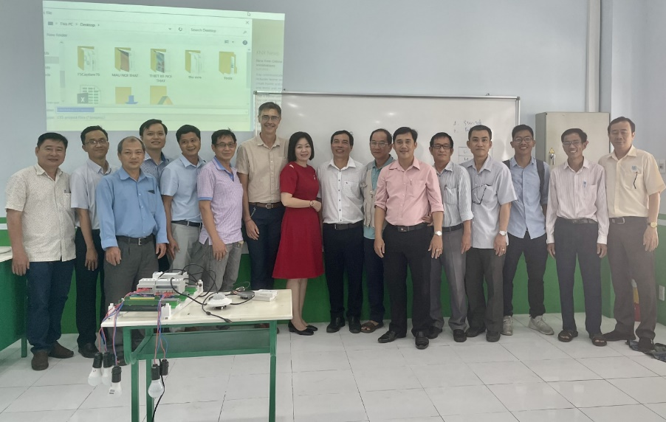
Hình 3: Tập huấn nâng cao chuyên môn nghiệp vụ.
Theo tác giả Phạm Minh Tri, Nguyen Huy Hoang, Nguyen Trung Dung. (2021), có đề cập:
“Cách mạng công nghiệp 4.0 sẽ tạo ra một sự thay đổi mạnh mẽ trong việc phân bổ tài nguyên sản xuất, phương pháp sản xuất và tiêu dùng nhờ vào sự phát triển mạnh mẽ của khoa học và công nghệ. Đặc tính "tự động" của sản xuất trong cách mạng công nghiệp thứ ba sẽ sớm chuyển sang sản xuất "thông minh", trong đó các máy móc được kết nối với internet và liên kết với nhau thông qua một hệ thống có thể tự động quản lý toàn bộ quy trình sản xuất theo kế hoạch đã được xác định trước. Cơn sóng công nghệ mới với sản xuất thông minh sẽ giúp công nghệ tiến triển và dẫn đến tăng năng suất lao động. Nhưng để có thể áp dụng "sản xuất thông minh" vào thực tiễn là không thể thiếu nguồn nhân lực chất lượng cao”. [5, tr3]
Cũng theo nghiên cứu của 2 tác giả Elis Nur Unsudah1* , Agus Hery Supadmi Irianti,
“…Việc thực tập của giảng viên có thể làm gia tăng năng lực chuyên môn và nâng cao hiệu quả với sự tiếp cận khoa học công nghệ của họ trong thế giới doanh nghiệp và công nghiệp. Giảng viên có thể thấy rõ được những đặc điểm cần có của sinh viên là gì và sau khi sinh viên tốt nghiệp sẽ được săn đón sau này” [3, trang 282, hàng 16]
Theo tác giả Georg Spöttl, Siriporn Parvikam, Paryono Paryono (Eds.),
“…Một khóa đào tạo nâng cao dành cho giảng viên, gồm 05 nội dung như hình 4, mô đun 1 đến mô đun 3 được thiết kế để nâng cao kỹ năng quản lý và giảng dạy cũng như trình độ chuyên môn, kỹ thuật của giảng viên trong thời đại công nghiệp 4.0. Mô đun 4, 5 hỗ trợ chất lượng và phát triển trong quá trình giảng dạy đồng thời kết nối với ngành công nghiệp” [7, trang 52, hàng 6]
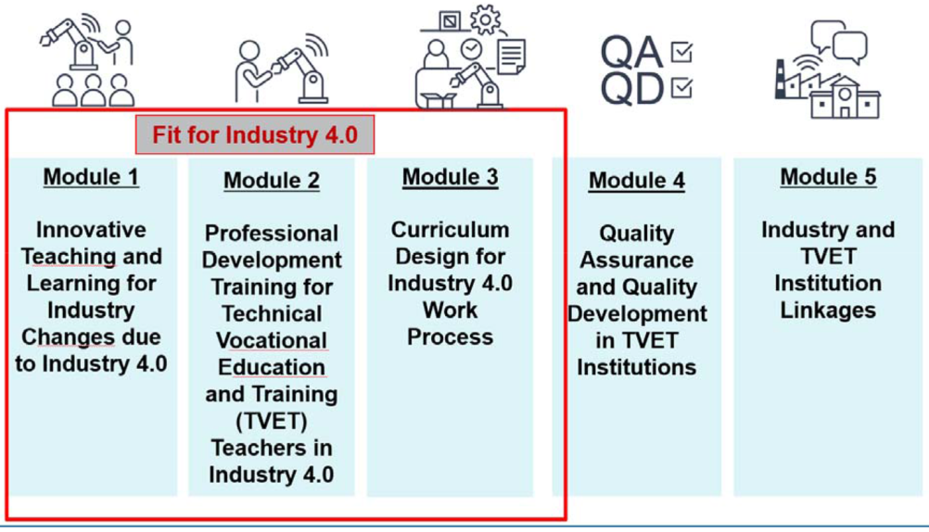
Hình 4: Các mô đun đào tạo dành cho khu vực Asean.
Từ các nghiên cứu trên cho thấy, để nhà trường hợp tác được với các doanh nghiệp và được các doanh nghiệp ủng hộ, tin cậy thì nguồn lực giảng viên phải được chú ý phát triển sao cho theo kịp với xu hướng cách mạng công nghiệp 4.0, trình độ của giảng viên có cải thiện thì các doanh nghiệp mới chú ý và hợp tác liên kết đào tạo.
3. Kết luận
Tóm lại, qua việc nghiên cứu trên, các tác giả đã nêu được ba nội dung cốt lõi để tối ưu hóa mối quan hệ giữa các trường dạy nghề và các doanh nghiệp. Đó là, xây dựng được chương trình đào tạo theo yêu cầu, ở đây là phải có sự hài hòa thống nhất cao giữa nhà trường và doanh nghiệp, tiếp theo là trường dạy nghề phải tăng cường hợp tác với các doanh nghiệp và các công ty công nghiệp, để tìm hiểu thị trường lao động, thăm dò nguyện vọng của doanh nghiệp, để từ đó có chiến lược liên kết, hợp tác, chiêu sinh đào tạo. Cuối cùng, nhà trường muốn hợp tác được với doanh nghiệp, đáp ứng được mong đợi của họ, thì nguồn lực giảng dạy phải đạt chất lượng, nhà trường phải đầu tư cho giảng viên phát triển, các giảng viên phải tự học tập nâng cao trình độ, để trước tiên là đáp ứng sự kỳ vọng của trường và sau đó là tồn tại được trong xã hội ngày càng phát triển theo lĩnh vực trí tuệ nhân tạo.

Tài liệu tham khảo
[1] Sherri Torjman. (6/1999). Reintegrating the Unemployed Through Customized Training
[2] Matthew D. Baird, John Engberg, Gabriella C. Gonzalez, Thomas Goughnour, Italo A. Gutierrez, Rita Karam. 2019. “Effectiveness of Screened Demand-Driven Jog Traning Programs for Disadvanteged Workers”
[3] Elis Nur Unsudah1* , Agus Hery Supadmi Irianti. 2019: “Improving Human Resource Through School-Industry Cooperation Program to Face Industry 4.0”. http://creativecommons.org/licenses/by-nc/4.0/.
[4] Siti Ubaidah, Sutaryat Trisnamansyah, Husen Saeful Insan, Naungan Harahap: PARTNERSHIP MANAGEMENT BETWEEN VOCATIONAL SCHOOLS WITH THE WORLD OF BUSINESS AND INDUSTRY TO IMPROVE THE QUALITY OF GRADUATES WHO ARE READY TO WORK. Journal of Nusantara Islam Vol.09 No.01 2021: (58-69) DOI: 10.15575/ijni.v9i1.11818.
[5] Phạm Minh Tri, Nguyen Huy Hoang, Nguyen Trung Dung. (2021). “Impact of the Industrial Revolution 4.0 on Higher Education in Vietnam: Challenges and Opportunities” https://doi.org/10.37028/lingcure.v5nS3.1350
[6] Suryaman1, Achmad Zaki2, Suharyanto3, Suhadi Winoto4, 2023:14 (2),75-96, www.jsser.org:
Tripartite Interconnection to Serve High Quality and Competitiveness of Vocational School Students in Industry.
[7] Georg Spöttl, Siriporn Parvikam, Paryono Paryono (Eds.), 2021: Fit for Industry 4.0 Innovative Learning and Teaching for Digitalization and Automation

